PLAN PRACY DLA KL. I AS - 15.05.20 r.
Dzień dobry moi Mili !
Witam Rodziców !
33 DZIEŃ PRACY (piątek)
Temat: Ćwiczymy czytanie i pisanie w zakresie poznanych liter. Utrwalanie pamięciowego liczenia w zakresie 30.
Edukacja polonistyczna:
- Otwórz Ćwiczenia polonistyczne - str.54 - 55
- Dzisiaj utrwalimy czytanie i pisanie z nowo poznanymi literkami : h i ch. - Rozpocznij od ćw.1. Przeczytaj i połącz sylaby w wyrazy, a następnie podpisz je uważnie pod zdjęciami. - Przeczytaj powstałe wyrazy i sprawdź jeszcze raz, czy napisałeś poprawnie. - Przeczytaj głośno wierszyki z następnej strony, wykonaj polecenie 2 i zapamiętaj zaznaczone wyrazy. - Następnie wykonaj starannie ćw. 3. / Jeśli chcesz możesz przepisać cały wierszyk, czyli 4 linijki.
- Pamiętaj, że wiersz przepisujemy linijkami (wersami), tak jak w ćwiczeniach, a nie zdaniami.
- Krótka zabawa „Jak się pisze… przez h czy ch ? ”
- Uzupełnij luki w wyrazach ustnie lub pisemnie. Za każdą dobrą odpowiedz – 1 p.

… mura, … ałas, mu … a, … erbata , samo … ód, … ak, … amak, … leb.

- Spytaj rodziców, czy dobrze myślisz. Mam nadzieję, że uda Ci się zdobyć wszystkie punkty.

Czas na ruch: Wstań i poruszaj się trochę do muzyki. Może zaprosisz do zabawy domowników.
https://www.youtube.com/watch?v=lFWysdCgVNg

Edukacja matematyczno- przyrodnicza:
- Otwórz Ćwiczenia matematyczne- str. 47 (*Zdjęcie)

- Przeczytaj uważnie wszystkie polecenia 1, 2, 3 ,4 i rozwiąż je. Możesz pomóc sobie liczydłem.
Pod zadaniem możesz napisać czas Twoich obliczeń / dla chętnych.
Poproś Rodziców o zdjęcie dzisiejszych zadań matematycznych i zapisz liczbę punktów, które udało Ci się zdobyć w zabawie z h / pod zadaniami w ćwiczeniach matematycznych.

Pozdrawiam wszystkich serdecznie i życzę Wam oraz Rodzicom słonecznego odpoczynku, a jeśli pogoda zawiedzie, to możecie skorzystać z ciekawych propozycji świetlicowych i bibliotecznych.
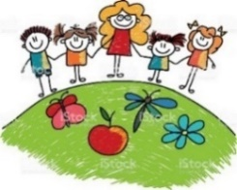
Gorąco polecam!

p. Margareta Paruszewska
J. angielski
Moi drodzy kontynuujemy temat związany z domem.
Proszę wykonać zadania, które pomogą Wam zapamiętać pisownię poznanych słówek:

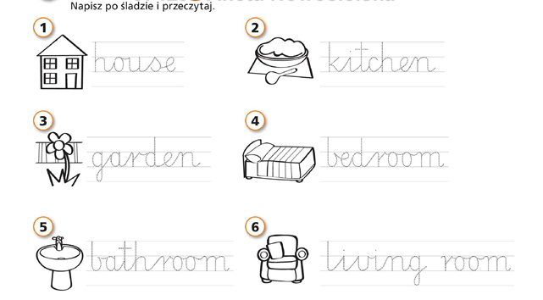

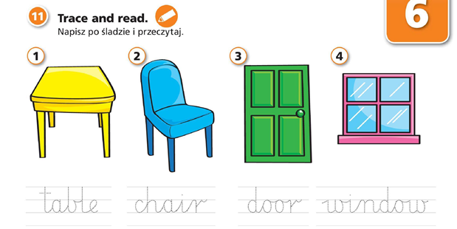

Powodzenia !
- Nowosielska
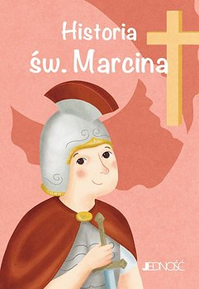
Religia
Witam Was!
Dzisiaj poznamy postać Świętego Marcina.
Był on żołnierzem rzymskim w dawnych czasach. Pewnego zimowego dnia na swojej drodze spotkał żebraka, który prosił o pomoc . Był bardzo głodny i licho ubrany .
Wtedy Marcin zdjął z siebie płaszcz i mieczem przeciął go na połowę, aby okryć biedaka płaszczem. W nocy przyśnił mu się Pan Jezus, który okryty był jego połową płaszcza.
Wtedy zrozumiał, że Pan Jezus woła go do służby.
Opuścił wojsko i stał się rycerzem Pana Jezusa, nie walcząc ale pomagając innym.

Może i TY chcesz zostać rycerzem Pana Jezusa?
Może pocieszysz babcię, dziadka, sprzątniesz swoje rzeczy, opanujesz złość na innych ?

Pozdrawiam
M. Wąsowicz

